使用说明书

KGKS-01开口闪点测定仪

武汉科港动力电气有限公司

WuHan KeGang Power Electric Co.，Ltd

目录

一、概述 3
二、 技术参数 4
三、工作原理 5
四、使用方法 5
五、注意事项 11
六、维护和保养 11

一、概述

全自动开口闪点测定仪，用来测定石油产品的开口闪点值。仪器采用电点火方式，无需任何可燃性气体，符合GB3536-2008、GB267-88的方法要求。采用ARM系列高性能微处理器，电擦除存储器（可存储上千条数据记录），7寸彩色液晶显示器及触摸屏，PID自整定等多项最新技术。
仪器特点：
1、功能强。检测闪点，并打印测试结果，内部具有时钟芯片，自动显示当前日期、时间、掉电保持。
2、精度高。温度误差控制在±1℃内，分辨率为0.1℃。
3、重复性好。在保证测试环境符合GB3536或GB/T 267-88的情况下，连续测试同一样品，两者闪点值相差≤4℃。
- 自动化程度高。可以自动完成测试过程，自动进行冷却，自动信息提示等。
- 界面友好人性化更强，全中文汉字输入，方便用户标记和查找。
开口闪点测定仪功能与性能和国内外最高水平接轨，是石油、电力、化工、商检等行业替代进口产品的专用仪器。

技术参数

测定范围：40℃~400℃
检测类型：开口闪点
温度检测：铂电阻
准 确 度：±1℃
重 复 性：符合GB3536-2008、GB/T 267-88
显 示 器： 7寸触摸屏，彩色液晶显示器
信息存储：可存储1000个测定结果
点火方式：电点火
冷却方式：强制风冷
大气压力：大气压强自动检测，自动修正测试结果
打 印 机：点阵式热敏打印机
自检功能：升降杆、划扫杆、打印等
功 率：≤600VA
使用电源：交流220V±11V，频率50Hz±2.5Hz
环境温度：10~35℃
环境湿度：≤90%
包装重量：约17kg

三、工作原理

该仪器按照GB/T3536-2008、GB/T 267-88方法规定的升温曲线，由CPU控制加热器对样品加热，彩色LCD显示器显示状态、温度、设定值等，在样品温度接近闪点值时，CPU控制电点火系统自动点火，自动划扫。在出现闪点时仪器自动锁定闪点值。同时，自动停止加热并对加热器进行风冷。

四、使用方法

（一）安装环境
开口闪点自动测定仪应安装在不受日光直接照射、无空气对流的工作台上。（最好放在通风橱内，做样时不能开风机）。
（二）电源
仪器使用220V、50Hz单相交流电源，电压波动不应大于5%。也可使用电子交流稳压器（1000W）。
（三）仪器使用
1、接通电源后,仪器升降杆部分自动抬起,并有提示音, 显示欢迎使用。
2、样品测试界面：听到提示音响起以后点击屏幕任意位置，显示样品测试界面。

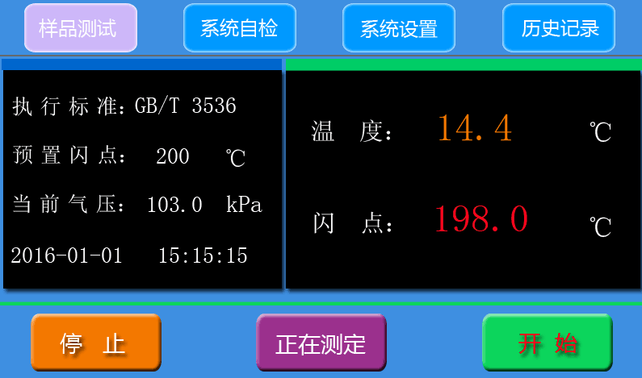
点击“开始”，升降杆落下，开始测试并有一个正在测定的提示图片；点击“终止”，停止试验，升降杆升起同时提示图片消失。
左侧显示测试的设定条件，包括试验标准，预置闪点、大气压力、实时时间等。右侧显示 样品温度和测量闪点。大气压强自动检测，自动修正测试结果。温度超值自动停止检测并报警提示。
屏幕上部4个界面按键，包括样品测试 、系统自检 、系统设置 、历史记录，底色是灰色的按键为当前界面，四个界面可任意转换。
3、系统自检界面
该界面下可以对仪器的各部件执行自检操作。
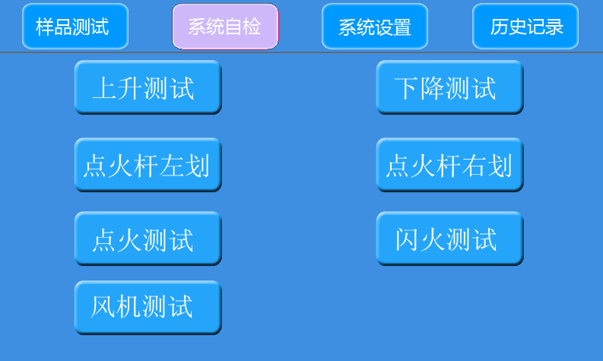
点击“上升测试”， 升降杆组件升起；点击“下降测试”，升降杆组件落下。
点击“点火杆左划”，点火杆由右向左滑扫，点击“点火杆右划”，点火杆由左向右滑扫。
点击“点火测试”，点火丝点亮，再次点击，点火丝熄灭。
点击“风机测试”，启动风机；再次点击，关闭风机。
“闪火测试” 可用打火机在闪火测试环下方点火，闪火测试旁边的数字会递加说明闪火点抓取功能正常。
4、系统设置界面
该界面用以设置测试样品的标准、预置闪点、样品名称、操作人员和打印机的设置。

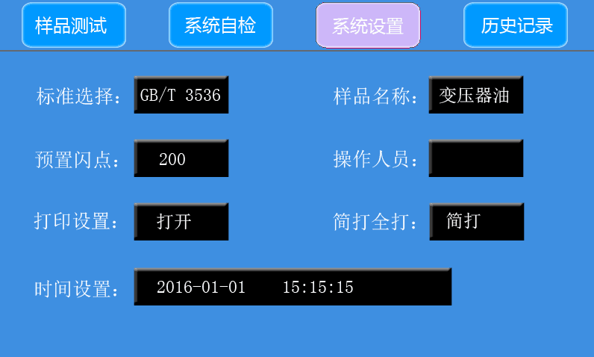
标准设置：测试标准包括GB267-88和GB3536-2008, 点击黑框内的数字可选择两种实验标准。
预置闪点：点击黑框内的数字 可在弹出的键盘修改预设闪点值。 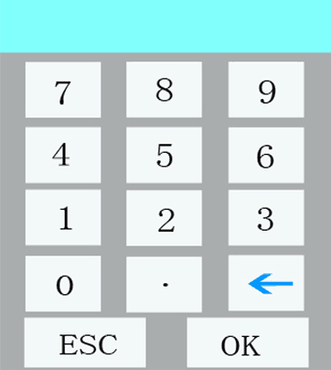

样品名称：点击黑框内的汉字可弹出中文输入键盘用拼音法打出汉字后点击需要的汉字并OK键确认，支持4位汉字显示。
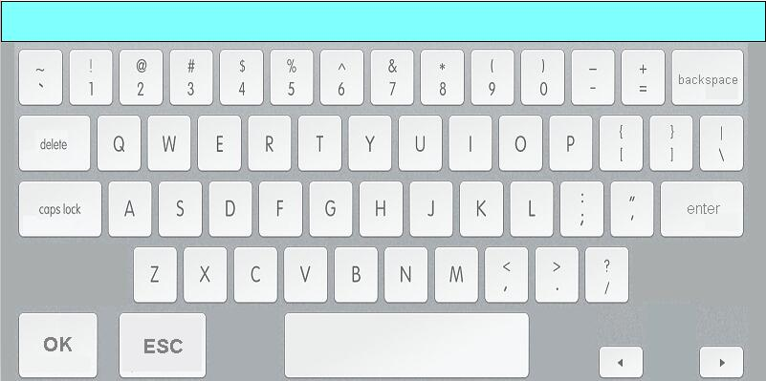
操作人员：设置方法同上。
打印设置：点击黑框内汉字可打开或关闭打印机。
简打全打：点击黑框内汉字可使打印内容简单或全面。
时间设置：点击黑框内数字可在弹出的框内修改时间。

5、试验记录界面
该界面显示已测样品的测定结果试验记录。

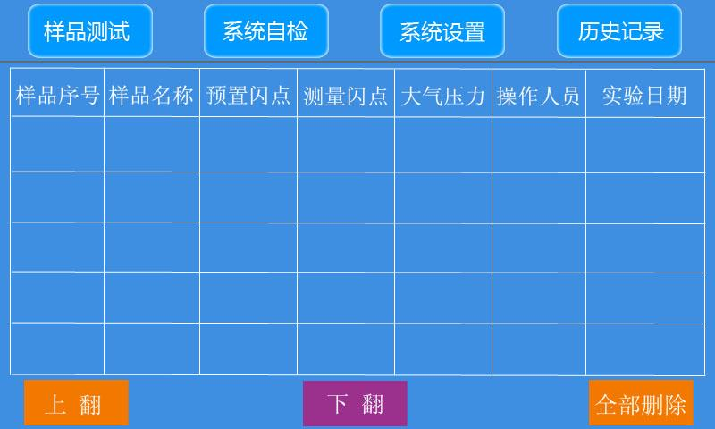

“上传” 用以传输数据，“上翻”、“下翻”按钮用以翻页查询，“清除”按钮用于清空记录存储区的所有数据记录。点击样品序号可打印该条测试记录。

（四）样品测试
1、选择试验标准方法：
在“系统设置”界面，选择试验所依据的标准方法，并设定预置闪点值，样品名称，操作人员，打印机工作状态等。
2、将样品倒入样品杯中，小于210℃的样品在上刻度线，大于210℃的样品在下刻度线。然后，将样品杯放在加热器上。
3、在“样品测试”界面，点击“开始”，升降杆自动降落到样品杯中开始加热。测试闪点时，当出现闪点时，升降杆自动抬起，显示被测试样的开口闪点值，并打印、保存测试结果。
4、取出测试杯，待测试杯及其加热器冷却后，可进行下一次的试验。

五、注意事项

1、仪器有点火装置，必须在通风橱内操作（不要开风机），防止外部气流造成测试误差。
2、温度传感器由玻璃制成，使用时不要与其它物品相碰。
3、升降杆切勿用手或其它物品去压、抬，划扫点火杆不要用手去推拉，以免造成机械损伤。
4、每次换样品，都应将开口杯清洗干净，开口杯与加热器之间不应有其它物品间隔，以便保持良好的导热。
5、当仪器未能正常工作时，可用仪器的自检功能进行检查，看是否能正常工作，切勿自行拆修。

六、维护和保养

1、闪火传感器长期使用，易附着上油污，这将影响检测精度。要经常用汽油或石油醚对传感器进行清洗，清洗时要十分小心。
2、仪器不用时，请将开口杯拿出。

